**CN171固体**

**悬浮物浓度计**

目录

第一章 开箱与产品成套性 - 2 -

第二章 概述 - 2 -

2.1 固体悬浮物浓度传感器 - 2 -

2.2 固体悬浮物浓度变送器 - 3 -

第三章 安装 - 5 -

3.1 变送器的安装 - 5 -

3.1.1 安装方式 - 5 -

3.1.2 接线连接 - 7 -

3.2 传感器的安装 - 8 -

3.2.1 安装步骤 - 8 -

3.2.2 接线连接 - 8 -

第四章 界面与操作 - 9 -

4.1 用户界面 - 9 -

4.2 测量界面 - 10 -

4.3 主菜单界面 - 10 -

4.4 设置 - 11 -

4.4.1 控制器设置 - 11 -

4.4.2 传感器设置 - 13 -

4.5 校准 - 14 -

4.5.1 传感器校准 - 14 -

4.5.2 电流校准 - 16 -

4.6 维护 - 16 -

第五章 维护与保养 - 19 -

5.1 变送器维护 - 19 -

5.2 传感器维护 - 19 -

# 第一章 开箱与产品成套性

阅读装箱清单并与订货清单核对数量、型号规格是否一致，若有疑问请

第一时间联系我们。按装箱单清点货物及随机技术文件：：

1、固体悬浮浓度计变送器 1台

2、固体悬浮浓度计传感器 1支

3、安装支架（用户选配） 1套

4、产品合格证 1份

5、质保卡 1份

6、使用手册 1份

# 第二章 概述

## 2.1 固体悬浮物浓度传感器

该传感器基于组合红外吸收散射光线法，应用ISO7027方法可以连续精确测定悬浮物/污泥浓度。按照ISO7027红外双散射光线技术不受色度影响测定悬浮物/污泥浓度值。根据使用环境可以选配带自清洗功能。数据稳定，性能可靠；内设自诊功能，保证数据准确；安装和校正简单。

该产品普遍应用于污水厂、自来水厂、水站、地表水、养殖业、工业等领域悬浮物/污泥浓度监测。传感器技术规格如表1所示。传感器尺寸如图1所示。

|  |  |
| --- | --- |
| **规格** | **详细信息** |
| **电源** | 12VDC |
| **尺寸** | 直径60mm*长度 256mm |
| **重量** | 1.65KG |
| **材料** | 机身：SUS316L（普通版），钛合金（海水版）；  上下盖：PVC ；  线缆：PVC |
| **防水等级** | IP68/NEMA6P |
| **测量范围** | 0.01-20000 mg/L、0.01-45000 mg/L 、0.01-120000 mg/L |
| **测量精度** | 小于测量值的±5%（取决于污泥同质性） |
| **流速** | ≤2.5m/s、8.2ft/s |
| **压力范围** | ≤0.4Mpa |
| **存储温度** | -15到65℃ |
| **测量环境温度** | 0到45℃ |
| **校准** | 样品校准、斜率校准 |
| **电缆长度** | 标配10米电缆，可延长至100米 |

**表1 固体悬浮物浓度传感器规格**

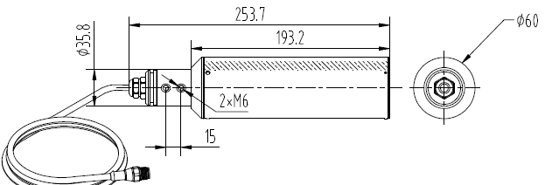

**图1 固体悬浮物浓度传感器尺寸图**

## 2.2 固体悬浮物浓度变送器

变送器用于显示传感器所测得的数据，可以连接数字信号传感器或模拟信号传感器。用户可以通过变送器的界面配置和校准实现4-20mA模拟输出。可以实现继电器控制及数字通讯等功能。变送器外部结构图如图2所示，技术规格如表2所示。



|  |  |  |
| --- | --- | --- |
| 主视图 | 侧视图 | 安装尺寸示意图 |

**图2 变送器外形示意图**

|  |  |
| --- | --- |
| **规格** | **详细信息** |
| **尺寸** | 188*189*105mm长*宽*高 |
| **主体材料** | ABS |
| **防水等级** | IP65 |
| **存储温度** | -20到70℃ |
| **工作条件** | 环境温度：0～60℃；相对温度：<85% |
| **电源** | 交流供电：AC220V±10%、50HZ、  直流供电：DC24V |
| **输出** | 4-20mA模拟输出，可程序设定响应参数及对应范围 注：最大负载<750欧姆 |
| **显示输出** | 320*240图形点阵液晶，带LED强背光阳光直射下操作。 |
| **继电器** | 2个继电器，容量:220VAC/2A |
| **数字通信** | 配MODBUS RS485通讯功能，可实时传输测量值 |

**表2 固体悬浮物浓度变送器规格**

# 第三章 安装

## 3.1 变送器的安装

变送器有多种安装方式，具体安装方式请参考本手册相关说明。

### 3.1.1 安装方式

**A.直接挂墙安装**



****内藏螺钉固定 挂耳固定

轨道固定

**B.带遮阳罩安装**



**C.带仪表箱安装**

### 3.1.2 接线连接

下图为变送器内部接线示意图，表中为变送器内部接线信号表，用户根据连接信息正确的连接。

**仪表接线端子图**

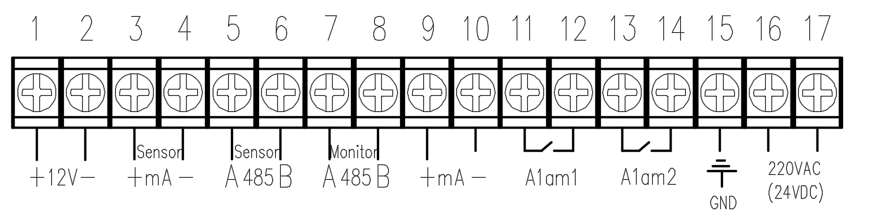

|  |  |  |  |
| --- | --- | --- | --- |
| 序号 | 端子 | 功能 | 备注 |
| （1） | 12V+ | 传感器电源正 | 传感器棕色线 |
| （2） | 12V- | 传感器电源负 | 传感器黑色线 |
| （3） | mA+(Sensor) | 4-20mA 输出正 | （选配） |
| （4） | mA-(Sensor) | 4-20mA 输出负 |
| （5） | A(Sensor) | RS485 总线—A | 传感器蓝色线 |
| （6） | B(Sensor) | RS485 总线—B | 传感器白色线 |
| （7） | A(Monitor) | RS485 总线—A | RS485输出 |
| （8） | B(Monitor) | RS485 总线—B |
| （9） | mA+(Sensor) | 4-20mA 输出正 | 4-20mA输出 |
| （10） | mA-(Sensor) | 4-20mA 输出负 |
| （11） | NO1 | 继电器1常开 | 均可设置上下限报警 |
| （12） | COM1 | 继电器1公共端 |
| （13） | NO2 | 继电器2常开 |
| （14） | COM2 | 继电器2公共端 |
| （15） | GND | 交流电源保护地 | 大地 |
| （16） | 电源 | 交流电源输入N/直流24V+ | 220VAC输入(或24VDC输入) |
| （17） | 电源 | 交流电源输入L/直流24V- |

**接线信号表**

## 3.2 传感器的安装

### 3.2.1 安装步骤

1.将8（安装板）用1（M8U型卡箍）固定在传感器安装位置的池边栏杆上；

2.将9（转接头）与2（DN40）PVC管用胶水连接，并将传感器电缆线穿过Pcv管，传感器旋入9（转接头)，并做好防水处理。

3.将2（DN40管），通过4（DN42U型管夹）固定于8（安装板）上，如下图。

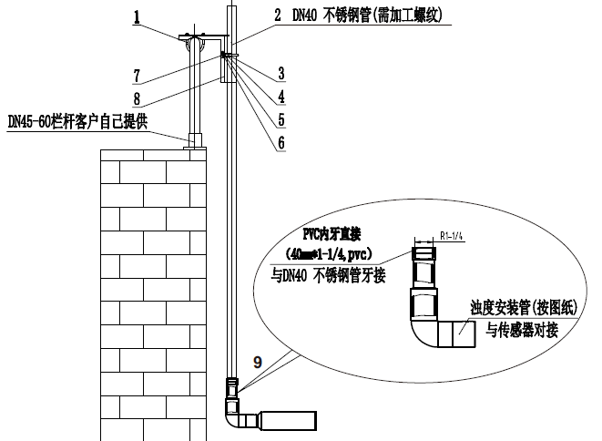

**传感器安装**

|  |  |
| --- | --- |
| 1- M8U型卡箍（DN60） | 2- DN40管 |
| 3- 内六角螺栓M6*120 | 4- DN42U型管夹 |
| 5- M8垫片（8*16*1） | 6- M8垫片（8*24*2） |
| 7- M8弹簧垫片 | 8- 安装板 |
| 9- 转接头（螺纹转直通） |  |

### 3.2.2 接线连接

传感器按以下线芯定义正确连接：

|  |  |  |  |  |
| --- | --- | --- | --- | --- |
| **线芯编号** | 1 | 2 | 3 | 4 |
| **传感器电线** | 棕色 | 黑色 | 蓝色 | 白色 |
| **信号** | +12VDC | AGND | RS485 A | RS485 B |

# 第四章 界面与操作

## 4.1 用户界面

用户界面如图所示



**用户界面**

用户可以通过面板对变送器进行操作，可用于设置和配置输入输出、显示屏等设置。

|  |  |
| --- | --- |
| **按键** | **功能** |
| 菜单键 | 进入主菜单 |
| 确认键 | 进入下级菜单或接受键入值 |
| 退出键 | 返回上一级菜单 |
| 上下导航键 | 浏览菜单、更改设置、增加减少位数 |

**变送器面板各按键功能**

## 4.2 测量界面

仪表正常工作时主屏显示如图所示。



|  |  |
| --- | --- |
| 1- 在线分析仪显示栏 | 2- 传感器测量值 |
| 3- 湿度测量值/电流环输出值/故障显示栏/继电器 | 4- 当前时间 |
| 5-测量值的单位 | |

## 4.3 主菜单界面

测量显示画面时按下“MENU”键并保持5秒以上，变送器将提示输入密码，**一级密码值为141**。密码输入后按“确定”键，变送器进入主菜单画面。在主菜单画面下有“设置”、“校准”及“维护”三个功能选项。为避免非专业人员误操作，在进入“设置”和“校准”功能时需要输入二级密码。



## 4.4 设置

主菜单界面下通过“上、下”导航键来选择“设置”功能图标，按“确定”键后变送器提示输入密码，**二级密码为60；**密码输入后按“确定”键，变送器进入主设置画面。在主设置画面下有“控制器设置”和“传感器设置”等功能选项。



### 4.4.1 控制器设置

设置界面下通过“上、下”导航键来选择“控制器设置”项，按“确定”键进入“控制器设置一”,通过“下”导航键可切换至“控制器设置二”。



**显示单位设置**

1、在“控制器设置一”中按“上”、“下”导航键选择“显示单位”，按“确定”键进入。

2、通过按“上”、“下”导航键选择所需要的显示的单位。可以选择mg/L、ppm、等显示单位,按“确定”键完成设置。

**上下限设置**

1、在“控制器设置一”中按“上”、“下”导航键选择“输出下限（输出上限）”项，按“确定”键进入。

2、通过按“上”、“下”键更改数值,按“确定”键完成更改。变送器输出的上下限值应设成与传感器的量程一致。

**控制器地址设置**

1、在“控制器设置二”中按“上”、“下”导航键选择“控制器地址”项，按“确定”键进入。

2、通过按“上”、“下”导航键设定所需要的地址数据,按“确定”键完成。此地址是变送器与上位机之间RS485通讯连接时的通讯编址。设置范围：1-255。

**波特率设置**

1、在“控制器设置二”中按“上”、“下”导航键选择“波特率”项，按“确定”键进入。

2、通过按“上”、“下”导航键选择需要的波特率值,按“确定”键完成。变送器与上位机进行RS485通讯时的速率。设置范围:1200、2400、4800、9600。

**继电器设置**

1、在“控制器设置二”中按“上”、“下”导航键选择“继电器1（继电器2）”项，按“确定”键进入继电器设置界面。

2、通过按“上”、“下”导航键选择继电器的相关功能属性，按“确定”键进入。

3、通过按“上”、“下”导航键对相应功能参数进行设置，按“确定”键完成。

**注：继电器1具有清洗功能，当继电器1设置为清洗时，继电器1设置界面会自动切换成清洗设置界面，此设置界面下可以设置清洗的时间，周期及保持时间。**

### 4.4.2 传感器设置

设置界面下通过“上、下”导航键来选择“传感器设置”项，按“确定”键进入”。



**因子设置**

1、在“传感器设置”中按“上”、“下”导航键选择“因子”项，按“确定”键进入。

2、通过按“上”、“下”导航键选择更改数值,按“确定”键完成。设置范围：0.1-10。

**响应时间设置**

1、在“传感器设置”中按“上”、“下”导航键选择“响应时间”项，按“确定”键进入。

2、通过按“上”、“下”导航键选择更改数值,按“确定”键完成。设置范围：1-60s。

**刮刷间隔设置**

1、在“传感器设置”中按“上”、“下”导航键选择“刮刷间隔”项，按“确定”键进入。

2、通过按“上”、“下”导航键选择更改数值,按“确定”键完成。

## 4.5 校准

主菜单界面下通过“上、下”导航键来选择“校准”功能图标，按“确定”键后变送器提示输入密码，二级密码为77；密码输入后按“确定”键，变送器进入校准设置画面。在校准设置画面下有“传感器校准”和“电流校准”等功能选项。

### 4.5.1 传感器校准

校准界面下通过“上、下”导航键来选择“传感器校准”项，按“确定”键进入。传感器校准有“因子模式”、“两点校准”及“四点校准”等功能。



**因子模式设置**

1、在“传感器校准”中按“上”、“下”导航键选择“因子模式”项，按“确定”键完成选择。

2、按“退出”键退出到测量界面下，此时传感器将以因子校准曲线运行。

**两点校准设置**



1、进行两点校准时须先将传感器设置成因子模式（**参见：因子模式设置**），然后退出到测量界面下。

2、再将传感器放入已准备好的标准溶液里进行测量，待测量数据稳定后记录下测量数值和溶液的标准值。

3、在“传感器校准”中按“上”、“下”导航键选择“两点校准”项，按“确定”键进入两点校准模式。

4、按“上”、“下”导航键选择“第一点”校准，按“确定”键进入。

5、将第2步记录下的数据输入到“测量值”和“准确值”里，按“确定”键完成第一点校准，按“取消”键则放弃该点的校准。

6、重复步骤2-5完成第二点的校准。

四点校准设置



多次不同地重复**两点校准设置**中的步骤1-5，逐步完成四点的校准。

### 4.5.2 电流校准

1、校准界面下通过“上”、“下”导航键选择“电流校准”项，按“确定”键进入。

2、在“电流校准”中按“上”、“下”导航键选择对应的电流值4mA（或20mA）,按“确认”键进入,如图所示。

3、通过“上”、“下”导航键调整所需对应的数值，按“确认”键完成设置。

**提示：程序默认4mA对应量程范围内的最低值，20mA对应量程范围的最高值。**

## 4.6 维护

主菜单界面下通过“上”、“下”导航键来选择“维护”功能图标，按“确定”键进入，变送器进入维护设置画面，如下图所示：



**时间设置**

1、维护界面下通过“上”、“下”导航键选择“时间设置”项，按“确定”键进入。

2、在“时间设置”中按“上”、“下”导航键选择需要修改的时间（或日期）,按“确认”键进入,如图所示。

3、通过“上、下”导航键调整数值，按“确认”键完成设置。



**继电器测试**

当变送器的外控输出点有异常时，可以通过继电器里的J1或J2的通断来测试外控输出点，用万用表测量外控输出点的通断是否有异常。

**操作方式如下：**

1、维护界面下通过“上”、“下”导航键选择“继电器测试”项，按“确定”键进入。

2、在“继电器测试”中按“上”、“下”导航键选择J1(或J2)测试功能,按“确认”键进行测试,如图所示。



**输出测试**

输出测试是对4-20mA输出功能进行测试，当转换器的电流输出有异常时可以使用此功能进行测试。先设定好需要测试的电流，选择“确认”后将用万用表串到回路中，看万用表显示的电流值是否和设定电流值相同。

**操作方式如：**

1、维护界面下通过“上”、“下”键选择“输出测试”项，按“确定”键进入。

2、在“输出测试”中按“上”、“下”导航键设定要输出电流值,按“确认”键完成，如图所示。

3、再将万用表串到回路当中去测试电流值。



**传感器维护**

传感器维护主要测试传感器上刮刷功能正常，此项测试主要是对带有刮刷的传感器有效。

**操作方式如：**

1、维护界面下按“上”、“下”键选择“传感器维护”项，按“确定”键进入。

2、在“传感器维护”中选择“确认”图标,按“确认”键则执行操作，如图所示。



**厂家信息**

“**厂家信息**”里记录了生产厂家的名称、地址及网址二维码信息。

# 第五章 维护与保养

## 5.1 变送器维护

变送器的维护主要是对变送器进行清洁，检查外观及线缆有无破损。清洁步骤如下：

1、保证变送器盖关紧。

2、使用干净的湿抹布擦试控制器外部。

**注意：在进行维护前，请断开控制器的电源，以保证人身安全。**

## 5.2 传感器维护

为了获得最好的测量效果，需要定期对传感器进行维护与保养。维护与保养主要包含传感器的清洗、检查传感器是否损坏、以及定期的校准。

**传感器的清洗**

建议每隔一段时间（一般3个月，视现场环境而定）对传感器进行清洗，以保证测量的准确性。清洗时，请使用柔软的湿布清洗传感器外部。清洗的间隔可以根据实际需要进行设置，默认的清洗间隔为90天。